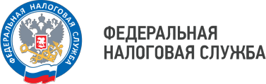
WWW.NALOG.GOV.RU
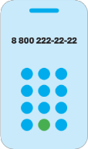
Изменился порядок взыскания налоговой задолженности физических лиц

Напоминаем, с первого ноября 2025 года изменился порядок учета и погашения налоговой задолженности физических лиц. Соответствующие изменения внесены Федеральным законом от 31 июля 2025 года № 287-ФЗ в Налоговый кодекс (https://clck.ru/3QyEfe).

Теперь налоговая задолженность взыскивается как в судебном, так и во внесудебном порядке в зависимости от согласия или несогласия гражданина с взыскиваемой суммой налога.

Проверить наличие задолженности и уплатить её можно как самостоятельно через интернет-сервисе «Личный кабинет налогоплательщика для физических лиц» (https://clck.ru/3QyEpu) или на портале Госуслуг (https://clck.ru/3QyEsj), так и в любом налоговом органе или отделе МФЦ можно получить квитанцию на уплату задолженности.

Если Вы не согласны с суммой долга, необходимо направить заявление о перерасчете в течение 30 рабочих дней с момента получения Информационного сообщения:
- через интернет-сервисе «Личный кабинет налогоплательщика для физических лиц» (Каталог обращений – Уточнить (изменить) сведения в личном кабинете) (https://clck.ru/3QyEpu)
- почтой по адресу налогового органа.
8 (800) 222-22-22
Бесплатный многоканальный телефон
контакт-центра ФНС России

